Авторы проекта | Веснина Светлана Валерьевна
Название проекта | «Наши имена»
Тип проекта | исследовательский, краткосрочный
Цель проекта | выяснить, что означает имя, почему такое имя дали родители.
Краткое содержание проекта | 1. Постановка цели и темы проекта  2. Выявление у учащихся, что им известно о своем имени  3. Поиск информации о своем имени с родителями, обсуждение дома, почему именно так назвали  4. Посещение библиотеки для подведения итогов проекта. Выступления учащихся с презентацией своего имени, викторина «Угадай имя по описанию».
Предметы | внеурочная деятельность, окружающий мир
Классы | 1 «В»
Продолжительность проекта | 2 недели (в конце октября – начале ноября)
Образовательные результаты | После завершения проекта учащиеся приобрели следующие умения:  - личностные:  - уважительно относиться к выступлениям одноклассников, уметь задавать вопросы по теме  - метапредметные:  - донести свою информацию до других слушателей  - слушать и понимать речь других  - выразительно рассказывать и читать  - учиться высказывать своё предположение (версию) на основе обсуждения темы  - осуществлять поиск необходимой информации для выполнения учебных заданий с помощью родителей и учителя
Описание этапов проекта | 1. Подготовительный  Обсуждение темы проекта  Проблема возникла на уроке окружающего мира, при изучении темы «Наши имена». Учащимся было интересно узнать, что означает их имя, почему именно так нарекли родители.  2. Планирование  Обсуждение в классе. где можно узнать о своем имени, как представить свою работу на презентацию проекта. Определение сроков проекта.  3. Работа над проектом  Дома учащиеся с родителями готовят мини-книжку про свое имя, готовят выступления. На занятии по проектной деятельности ребята представили свое имя, обсудили, что еще можно узнать про свое имя.  4. Презентация проекта  Презентация прошла в районной библиотеке, где учащиеся выступили со своими докладами, просмотрели презентацию «Наши имена и их святые покровители», участвовали в викторине «Угадай имя».
Результат проекта | Викторина и презентация своего имени.
Методы оценивания проекта | Анализ результатов и качества выполнения проекта. Учащиеся оценили свою работу, насколько интересно было работать над проектом.  Обсудили, с какими трудностями столкнулись во время проекта.  Подвели итоги работы над проектом.
Ресурсы, необходимые для выполнения проекта | Презентация, книги и Интернет – ресурсы для поиска информации о значении имен.
Ссылка в Интернет на результат проекта | http://nsportal.ru/nachalnaya-shkola/okruzhayushchii-mir/2014/11/24/proekt-v-1-klasse-nashi-imena

Фоторепортаж
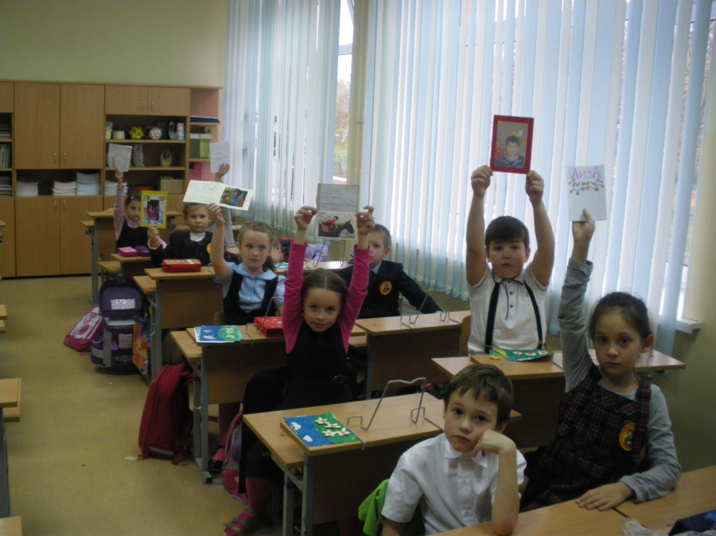
«Что означает моё имя?» - на этот вопрос все нашли ответ.
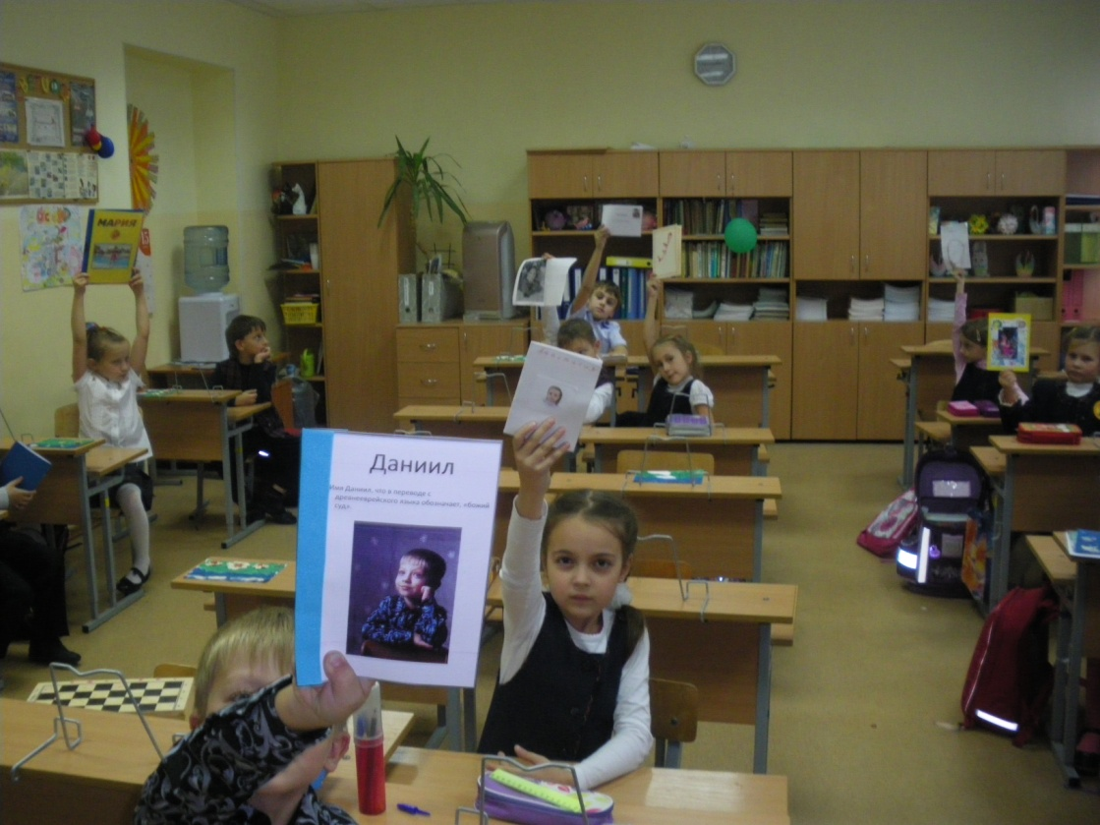

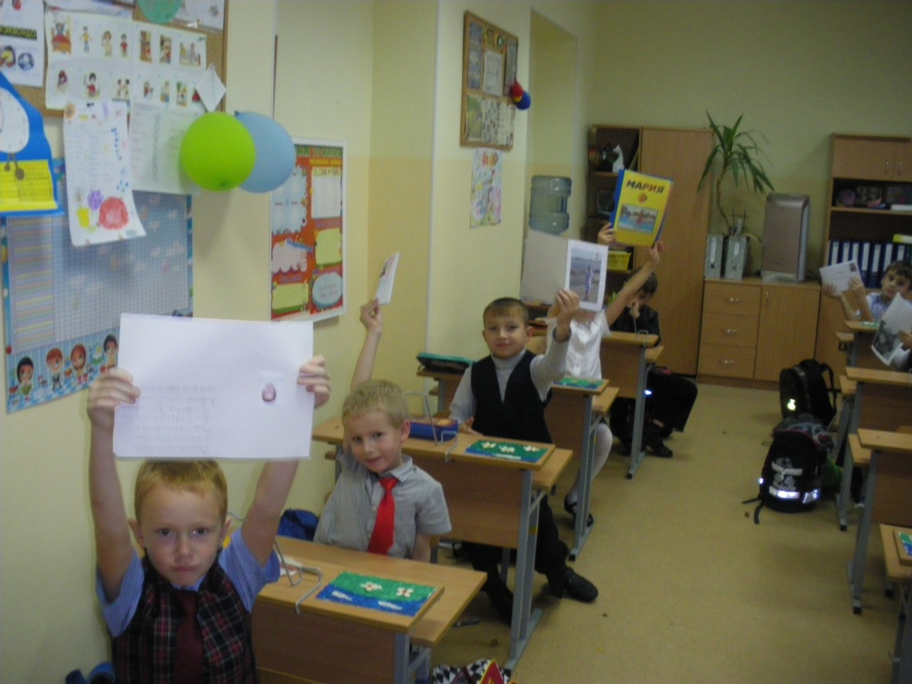
Интересно было узнать, почему родители дали мне это имя!
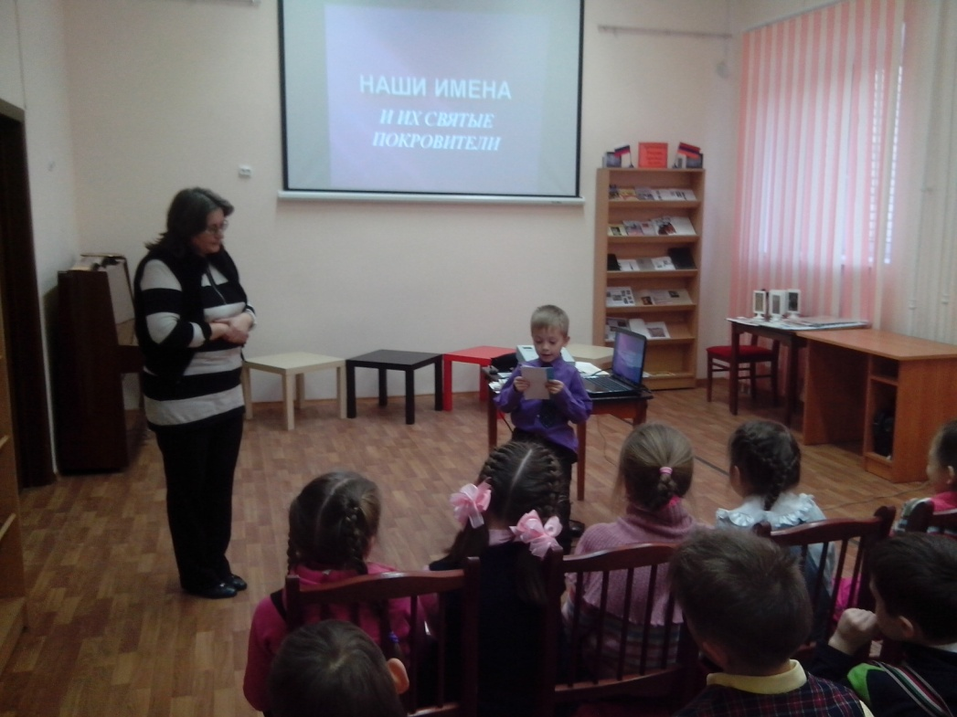
Мы посетили библиотеку и рассказали о своих именах.
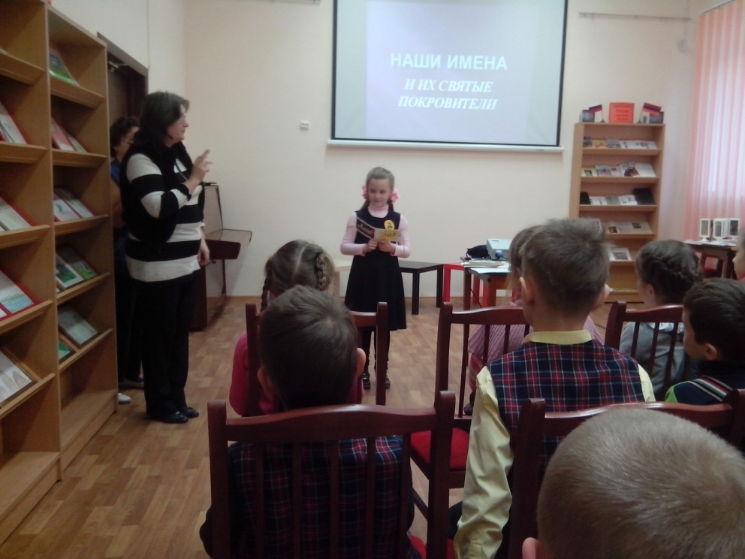
Интересно открывать тайны своего имени.
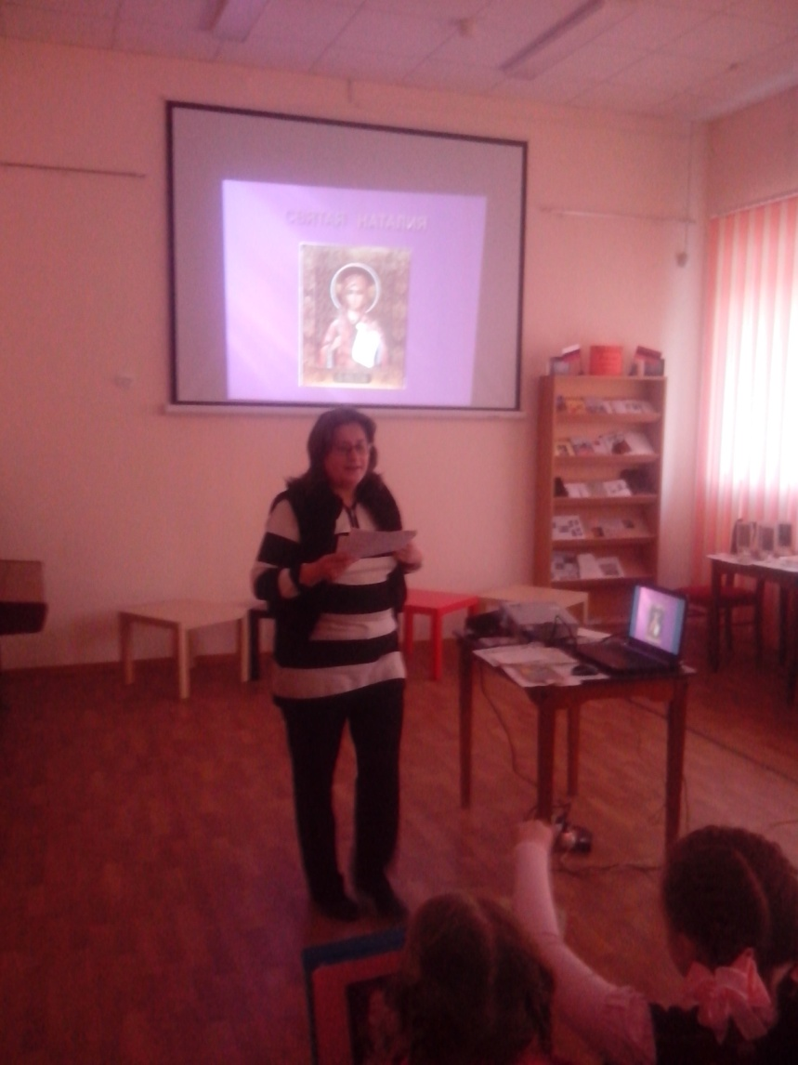
В библиотеке нам рассказали о святых покровителях разных имен. А во время викторины мы отгадывали имена по их значениям.

